Ejercicios tema 2. Javier Martinez

- Analizando la gráfica que aparece en:
http://www.eldiario.es/internacional/GRAFICOS-accidentes-aereos-datos-historicos_0_369914187.html
¿Podemos afirmar que era más seguro volar en 1952 que en el 2013, ya que los accidentes aéreos mortales fueron inferiores en 1952?
No, porque, aunque sean inferiores los accidentes mortales seguramente sea porque había menos aviones activos.

- Se ha llevado a cabo un estudio con el fin de conocer la distribución salarial en entidades bancarias. Obteniéndose la siguiente representación gráfica.
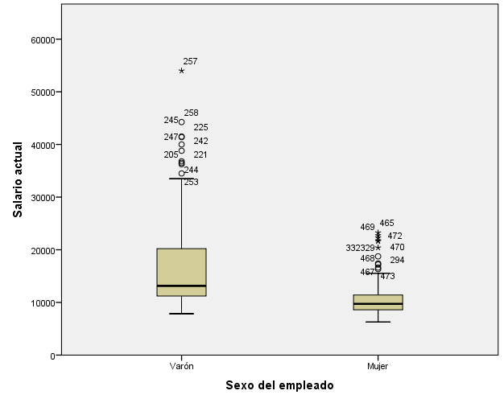
- ¿Qué tipo de gráfica se ha utilizado’ ¿Para qué tipo de variables es utilizado este gráfico?
Es un grafico de caja y bigotes, y sirve para variables atípicas.

- Analizando la representación gráfica de los datos, ¿qué podemos decir de la distribución de salarios entre hombre y mujeres?
Al ver que los datos de los hombres están muy por encima que el de las mujeres, esto querra decir que el salario de los hombres es mayor
- El precio medio de cotización de una acción es de 75 u.m. y su varianza de 25. Calcule el porcentaje de observaciones comprendidas entre los valores 65 y 85.
  - Si los datos tienen forma de campana, calcule el porcentaje aproximado de observaciones comprendidas entre 65 y 85.

El porcentaje es de 31 %

10. La consultora XYZ está analizando el proceso de introducción de datos en la oficina del catastro provincial, para realizar una serie de recomendaciones sobre los cambios que son precisos llevar a cabo para mejorar el proceso. La consultora ha identificado varios tipos de errores que se describen en la siguiente tabla:
Error | Total
1-Escribe mal el nombre del titular | 23
2-Escribe mal el número de la finca | 21
3-Propiedad vendida después de que se enviara por correo la notificación del impuesto. | 5
4-Finca situada fuera de los límites de la provincia. | 18
5-Descripción legal errónea o incompleta. | 4
6-Escrituras recibidas después de imprimir la notificación del impuesto. | 6
7-Errores de correspondencia | 2
8-Errores varios | 1
  - Construya el diagrama de Pareto de estos defectos en la introducción de los datos e interprételo. Los errores han ido mejorando con el tiempo

  - Qué recomendaciones daría a la oficina del catastro provincial.

Que se sigan las recomendaciones para hacer los cambios y mejorar todos los errores

